

Největší český dalekohled se dočká zásadní změny

Tisková zpráva z 26. června 2020

Perkův dalekohled výkonnější a s novými možnostmi
Tisková zpráva ze dne 26. června 2020
Perkův dalekohled je největší český přístroj používaný k astronomickému výzkumu od hvězdné fyziky po exoplanety. Během minulého roku proběhla velká modernizace, díky dotaci na přístrojové vybavení od Kanceláře Akademie věd. Během modernizace byla vyjmuta zrcadla z optické cesty ke spektrografům a nahrazena nejmodernější oktogonální vláknovou optikou. Tato změna má za následek, že počet fotonů dopadajících do spektrografů a na CCD kamery je několikanásobně větší než v původní konfiguraci. Nyní je možné pozorování i málo jasných objektů. Navíc byla přidána zobrazovací kamera, díky které lze pořizovat přímé snímky vesmírných objektů. Tato modernizace otevírá nové obzory a nabízí českým astronomům přístroj, který obstojí v mezinárodním měřítku.

Perkův dalekohled na observatoři v Ondřejově, který je s průměrem zrcadlového objektivu dva metry největším dalekohledem u nás, byl uveden do provozu v srpnu 1967 při příležitosti XIII. valného shromáždění Mezinárodní astronomické unie, které se tehdy konalo v Praze. Dalekohled vyrobila světoznámá firma Carl Zeiss Jena.
V době uvedení do provozu byl devátým největším dalekohledem na světě, patřil tedy ke světové špičce, a to nejen díky svému průměru, ale i technickým řešením a konstrukci.
Během uplynulého více než půl století dalekohled prošel několika modernizacemi. Ty se převážně týkaly systémů řízení a ovládací elektroniky (například byla nahrazena řídící elektronika od maďarské firmy VILATI v osmdesátých letech 20. století). Kromě nich k nejvýznamnějším změnám v práci dalekohledu patřilo nahrazení původních fotografických skleněných desek elektronickými detektory v roce 1992. Nejprve se jednalo o detektor Reticon, který trvale zapůjčila observatoř Lick Observatory, nyní se používá již několikátá gene-race CCD detektorů. Všechny jsou chlazené kapalným dusíkem.
Po optické stránce byl dalekohled dosud v podstatě v původním stavu. Zpočátku byl dalekohled vybaven ve všech ohniscích: primárním, Cassegrainově i coudé. Přirozeným vývojem vědeckých programů směrem k přesné spektroskopii (zejména v 70. letech) nakonec zůstalo využíváno především ohnisko coudé (s výjimkou let 2000 až 2003, kdy byl do Ondřejova zapůjčen ešeletový spektrograf HEROS, napájený optickým vláknem z Cassegrainova ohniska). Tam bylo světlo vedeno odrazy od systému zrcadel.
Tento optický systém byl velmi jednoduchý, ale silně závisel na kvalitě optických ploch. Každé zrcadlo přirozenou cestou „slepne“, ztrácí zvolna odrazivost a jeho účinnost s časem klesá. Čas od času je nutno odraznou plochu obnovit. Při použití více zrcadel navíc klesá účinnost exponenciální řadou s počtem optických ploch. Jednoduchost koncepce byla tedy doprovázena proměnnou účinností celého systému.
“Z důvodu úsilí o zvýšení účinnosti celého optického systému a také ve snaze udržet vysokou efektivitu po delší dobu jsme přistoupili k radikální změně optické konfigurace dalekohledu: světlo bude do spektrografů vedeno optickým vláknem přímo z primárního ohniska, takže zůstane jenom jedno zrcadlo: to primární o průměru dva metry. Účinnost dalekohledu se tak zvýší o desítky procent,” říká Dr. Šlechta ze Stelárního oddělení, který byl zodpovědný za projekt modernizace.
Z celkového počtu šesti optických ploch zůstanou tři (primární zrcadlo a vstup a výstup z optického vlákna), avšak jenom jediná plocha (primární zrcadlo) bude s časem degradovat.
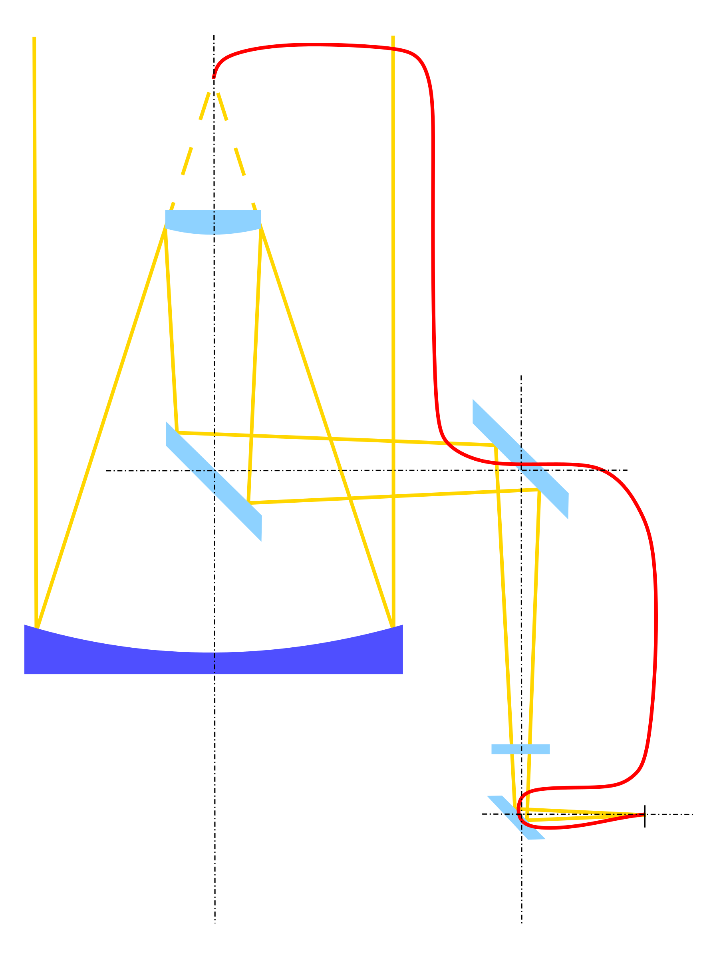
Na obrázku je optické schéma Perkova dalekohledu před a po modernizaci. Obrázek není v poměru. Světelný svazek ze zkoumaného objektu (žluté linie) byl veden do coudé ohniska odrazy od zrcadel. Při modernizaci jsme natáhli optická vlákna (pro jednoduchost je zakresleno jen jedno vlákno – červená linie) z primárního ohniska. Většinu původních optických ploch jsme odstranili – ty jsou vyznačeny světlejší modří. Zůstalo pouze primární zrcadlo – zobrazeno tmavě modře.

Modernizaci provedlo Centrum pro výzkum a vývoj speciální optiky a optoelektronických systémů TOPTEC z Turnova, které je součástí Ústavu fyziky plazmatu AV ČR, v. v. i. Součástí modernizace byly i optické návrhy využití celého zorného pole primárního zrcadla. Vznikla tak koncepce dvou pracovních režimů dalekohledu: spektroskopického a fotometrického. Celé optické zařízení bylo proto nazváno Hyperion, což byl starořecký bůh pozorování. Při spektroskopickém režimu je do optické osy primárního zrcadla vsunuto šikmé zrcátko, na které je zaměřena pointační kamera. V zrcátku jsou vstupy do optických vláken jdoucích do jednotlivých spektrografů a pointuje se tak, aby světlo zkoumané hvězdy dopadalo optimálně do zvoleného vlákna (tedy do zvoleného spektrografu). Přeje - li si astronom fotometrický režim, celý tento systém se mechanicky odsune stranou a do optické osy primárního zrcadla se nastaví objektiv + kamera s pěti fotometrickými filtry. Přechod od fotometrického ke spektroskopickému režimu nebo zpět trvá méně než jednu minutu.
Oddělení Ústavu fyziky Plazmatu AVČR, v. v. i. TOPTEC dále vyvinulo novou koncepci imagesliceru, který směruje světlo do štěrbiny jednořádového spektrografu za pomoci free-form zrcadla, což je optické řešení, které ve světě nemá obdoby. Ondřejovský dalekohled se tak může pyšnit světově unikátním optickým prvkem, který významně zvyšuje účinnost spektroskopického pozorování.
První světlo do fotometrické kamery pěkně předvedlo možnosti nového systému, který po půl století od uvedení dalekohledu do provozu nabízí unikátní pohledy na vesmír. Nyní lze díky relativně velkému zornému poli 7 x 5` zobrazovat i rozlehlé objekty vzdáleného vesmíru jako mlhoviny a galaxie, které jsou na světlé ondřejovské obloze velice slabé. První snímky demonstrující nové možnosti si lze prohlédnout níže ve fotogalerii.
Mezi nedávné úspěchy objevů s Perkovým dalekohledem patří například potvrzení prvního hnědého trpaslíka z vesmírné mise TESS - http://www.asu.cas.cz/articles/1573/19/vyzkum-exoplanet-a-prvni-hnedy-trpaslik-z-mise-nasa-tess-potvrzeny-z-hvezdarny-v-ondrejove.
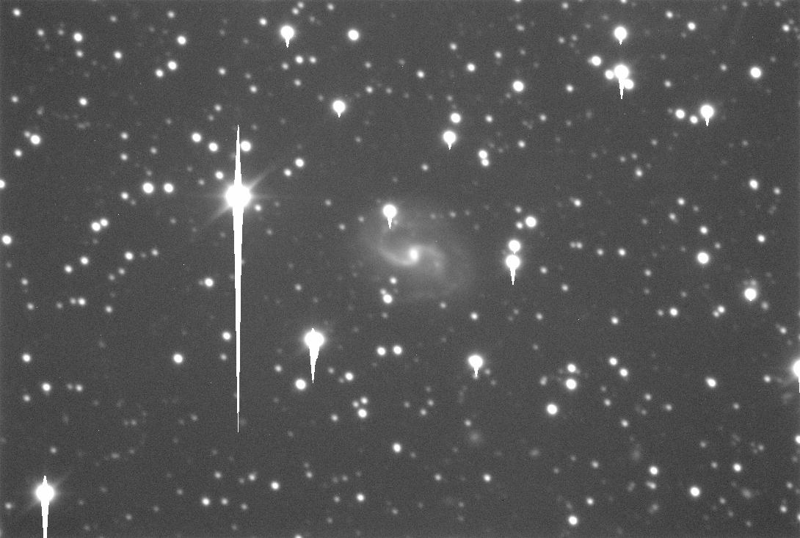

Galaxie IC1296 na testovacím snímku z fotometrické kamery Perkova dalekohledu, zatím bez barevných filtrů. Hvězdy v okolí galaxie jsou přeexponovány. Obraz nebyl nijak upravován, nijak redukován (nebyl proveden flat field, nebylo odečteno pozadí).
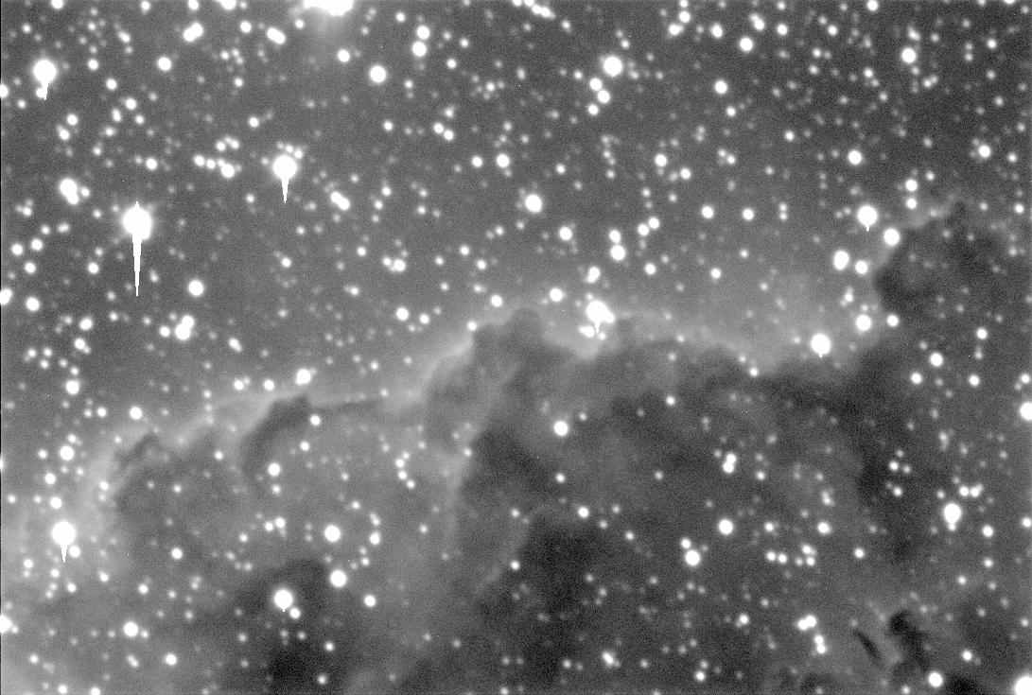

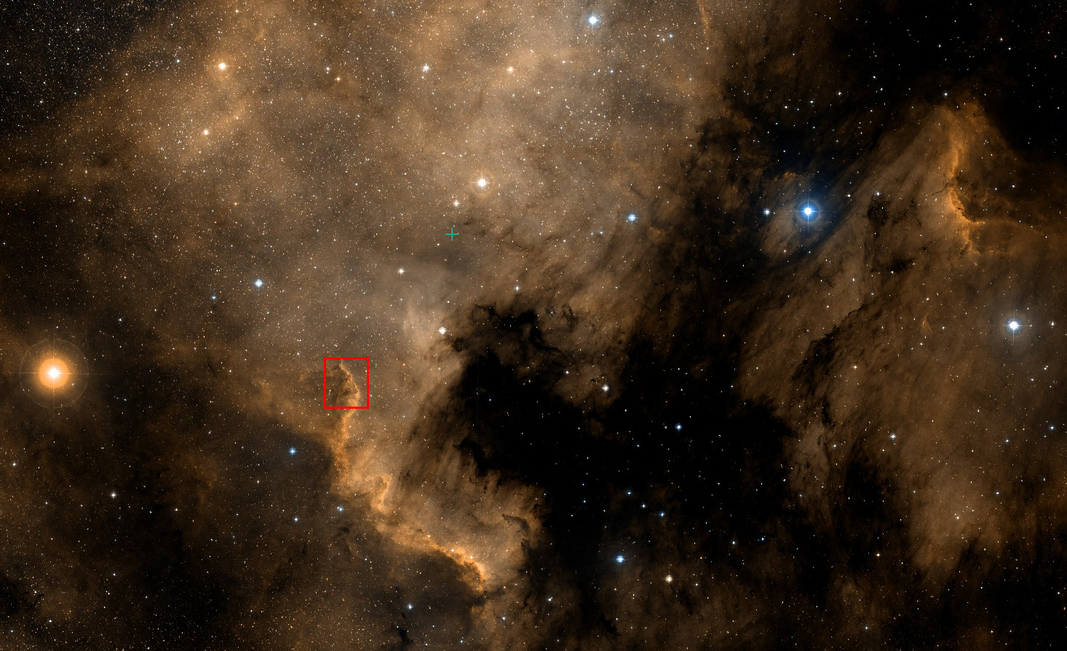

Část mlhoviny Severní Amerika na testovacím snímku z fotometrické kamery Perkova dalekohledu. Bez použití filtrů a redukce dat. Pro srovnání je též zobrazena celá mlhovina Severní Amerika, na níž je vyznačena snímaná oblast.
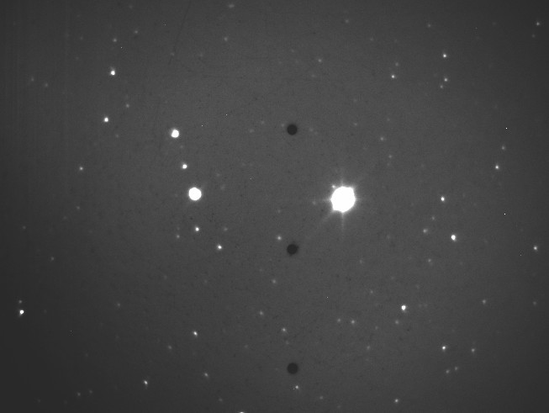

.

Testovací snímek hvězdného pole s pointační kamerou spektroskopického režimu.
Na snímku jsou vidět vstupy do optických vláken.

Video - Perkův dalekohled: https://www.youtube.com/watch?v=Z3cM7dIujAM

Kontakty:
RNDr. Miroslav Šlechta, Ph.D. – vedoucí pracovní skupiny provozu a rozvoje Perkova dalekohledu Stelárního oddělení Astronomického ústavu AV ČR, miroslav.slechta@asu.cas.cz, 323 620 255

Pavel Suchan – tiskový mluvčí Astronomického ústavu AV ČR
pavel.suchan@asu.cas.cz, 737 322 815

